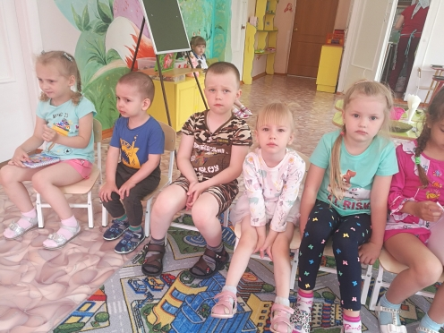
В такое сложное время, в период карантина, наш сад работает в режиме дежурных групп. К нам в группу пришли не только дети с нашей группы, но и ребята с других садов разного возраста.
В нашу группу «Медвежата» мы приняли маленьких гостей с радостью. Ребята с каждым днём открывались и вскоре вовсе начали помогать воспитателям, но главное для нас было – совместить в один коллектив детей совершенно с разными интересами, ведь возраст у них от 3 до 6 лет. Сейчас старшие ребята очень бережны, дружелюбны и обходительны по отношению к малышам. Старшие помогают младшим, вместе играют.

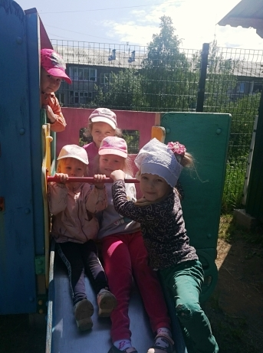
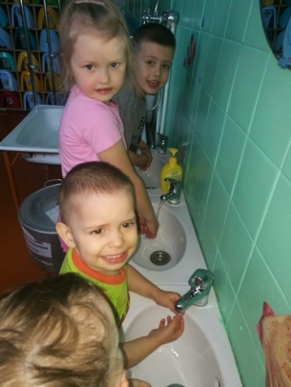

Можем с гордостью сказать, что у нас дружный, разновозрастной коллектив!

